第5回 栗原フォトクラブ写真展 （2016年）
ハーモニーホール座間 にて
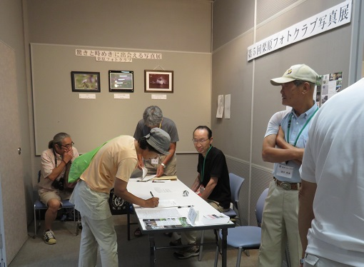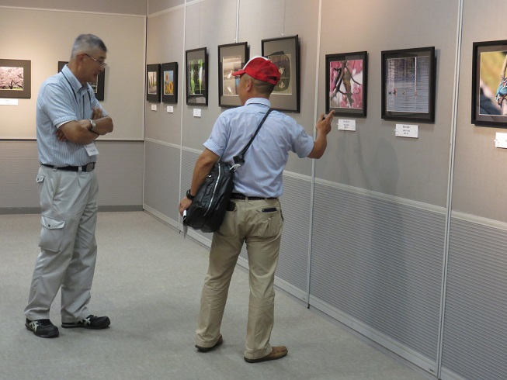
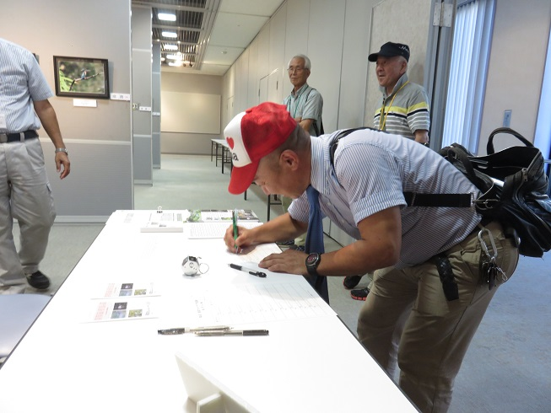
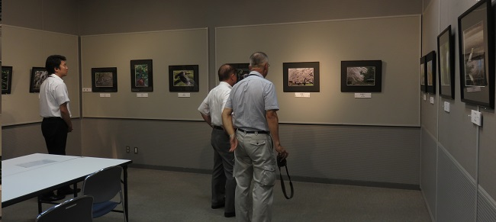
座間市長（遠藤 三紀夫）もお見えになりました。

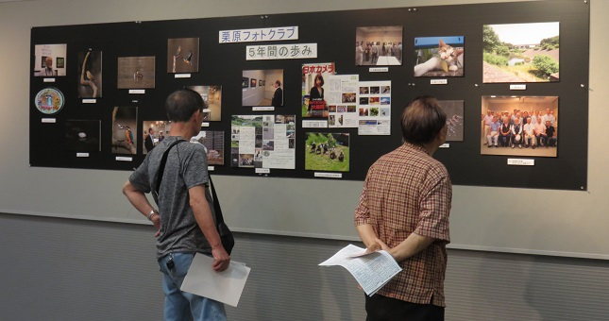
「栗原フォトクラブの５年の歩み」コーナーを設けました。
結構人気がありました。この年は「栗原フォトクラブ５年の歩み」のパンフレ
ットも作りました。日本カメラ９月号でクラブ紹介が載りました。
